Contadora de Papel T-350
UCHIDA – Made in Japan

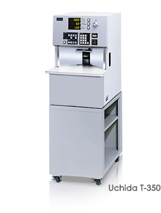

Gran performance / alta velocidad: hasta 1500 hojas por minuto.

Máquina desarrollada con los últimos adelantos de tecnología, y la experiencia de UCHIDA. Viene equipada con funciones muy convenientes para cumplir con los requisitos de distintos tipos de trabajos. Trabaja con una gran variedad de papeles, incluyendo papel obra, e ilustración, entre otros.

Características y Funciones:

- Altísima Velocidad: hasta 1500 hojas por minuto
- Control de Conteo: se usa para confirmar la cantidad de hojas en una pila.
- Autodiagnóstico: informa al operador sobre condiciones anormales de trabajo o errores de ingreso de datos, mediante el panel digital.
- Ajustes Automáticos: la presión de aire, el largo de las cintas separadoras, y el tiempo de inserción se ajustan automáticamente.
- Arranque Automático: el conteo se inicia de forma automática al apoyar la pila de papel, o bien se controla mediante un botón de arranque.

Especificaciones Técnicas
Velocidad de Conteo | Hasta 1500 hojas por minuto
Tipos de papel | 22 a 128 g
Tamaño de papel | Min. 55 x 90 mm / Máx. 300 x 420 mm
Altura máxima de apilado | 120 mm
Altura de Mesa | 290 mm
Dimensiones | Ancho 440 mm x Largo 703 mm x Alto 695 mm
Peso Neto | 80 kilos
Opcionales | Mesa de aire, mesa grande, mesa chica, etc.

